七匹狼电商《地表最强中国力》营销案
广 告 主：七匹狼
所属行业：男装类
执行时间：2020.03.15-03.27
参选类别：大事件营销类
营销背景
一场突入其来的新冠病毒疫情选择在春节期间袭扰中国。危难时刻，总有一群人不惧艰难，负重前行；紧要关头，有一种力量使得一方有难，八方支援；我们把这群人，称之为“英雄”，我们把这种力量，称之为“地表最强中国力”！
七匹狼以“地表最强中国力”为灵感，打造 “逆行斗士”公益主题系列，旨在致敬本次抗疫战中的逆行斗士。七匹狼用时尚致敬最美逆行者，用自己的方式向他们致以最崇高的敬意！
同时，通过英雄战衣计划去激励更多勇敢的年轻人，成为自己人生路上的“逆行斗士”！我们以设计之力展现品牌态度，以品牌之力影响年轻一代，用国民服装品牌的社会责任感感染青年群体，同时用设计的力量去记录时代烙印，致敬时代英雄！
营销目标
- 提升和促进品牌的年轻化走向
- 品牌影响力的正向增长
策略与创意
基于疫情下的热点营销，以服装品牌的角度切入话题。制定营销策略，带来品牌声量曝光的同时，通过短时话题引爆，集中火力为店铺业绩制造关注流量。
以致敬医护英雄之名，推出“逆行斗士”公益限量产品系列。（该公益主题款系列所有销售所得将全部捐出，联合公益机构，用于疫后医护工作重建！）
用产品驱动营销，开展系列整合营销传播，通过多维度的内容产出与全平台曝光覆盖。
通过话题款链接端引流至平台店铺，通过单品曝光全店商品。
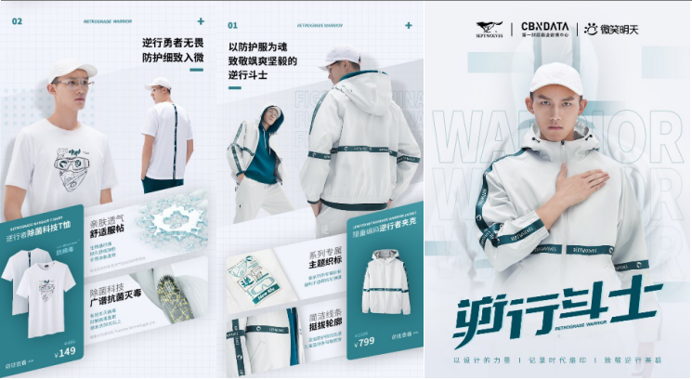
执行过程/媒体表现
本次项目分为 3 个阶段，层层推进，强化声量，媒体、KOL、消费者三管齐下
3.15-16 (预热启动)
3.15致敬“逆行斗士” 特别策划稿 引出七匹狼“逆行斗士”战衣计划的核心思想来源，传递积极温暖的社会正能量，向最美逆行者致敬。
总曝光量：447w+抗疫特辑：首发阅读16w+，全网发布20家主流媒体，其中包括中国日报网、中国新闻网、国际在线、新浪、网易新闻等，曝光260W；
原创条漫：首发阅读达6.2w，同时被数英首页收录，全网累计发布17家主流媒体，曝光超187W。
3.16“逆行斗士”战衣计划七匹狼两微官宣活动稿 以对一线医护工作者的关注与致敬传递企业使命，以强大的设计展示品牌能力，以业内首发打造行业标杆事件。
英雄战衣丨与你一起并肩作战（内含传播视频）：https://mp.weixin.qq.com/s/f_Qfk1BUjCWwKyxutmcfhw
本篇累积阅读1.2W，累积收获留言及点赞互动100+。
英雄战衣丨疫情的第30天，我们决定…
https://mp.weixin.qq.com/s/PfeakPr_ysFg-4oM0hCtkQ
本篇累积阅读6017，累积收获留言及点赞互动70+。
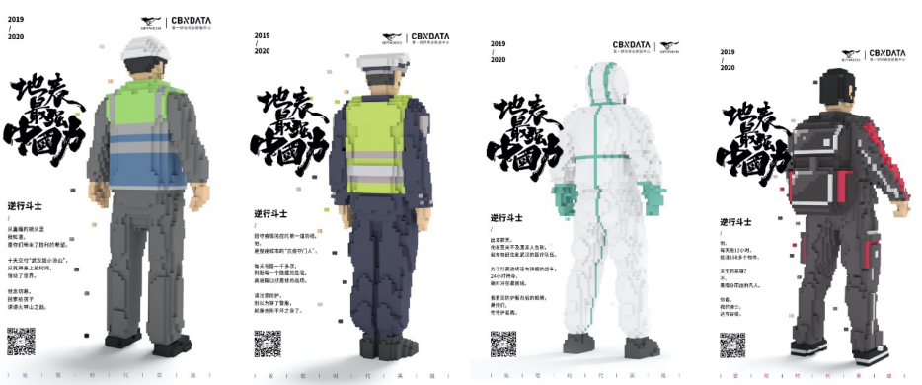
3.17-19 (活动爆发期)
3.17微博双话题上线，媒体KOL集中式引爆，用户端与媒体端联合发声，打造超亿级传播声量
微博话题总阅读量2.6亿，讨论6.2万，其中#逆行者的战衣#阅读量1.2亿，讨论3.6万，#新型抗病毒面料服装#阅读量1.4亿，讨论2.6万。
3.18有数青年观察局发布定制条漫《一件隔离防护服的告白》，内容营销持续加码https://mp.weixin.qq.com/s/CojX3FrlBillRr4X0uJ5Bw
本篇累积阅读6.3w，累积收获留言及点赞互动200+。
3.20-27 (活动收尾期)
3.20-3.15抖音公益话题营销 七匹狼与CBNData在抖音共同发起一场公益话题营销，联合达人、MCN机构以及品牌共同发声，将“最强中国力”嵌入到达人的创作内容当中。
抖音话题#最强中国力
播放次数1.7亿次曝光，总计312个视频，共同联合39位达人针对话题主题以及品牌产品内涵进行创作。截止3月28日，达人侧总计获得了6902W次曝光量，点赞数达到329W，UV数达到2102，跳转聚合页59701。
3.27公益背书 联合公益机构，限量的公益主题系列产品所有销售所得将全部捐出，用于疫后医护重建工作！
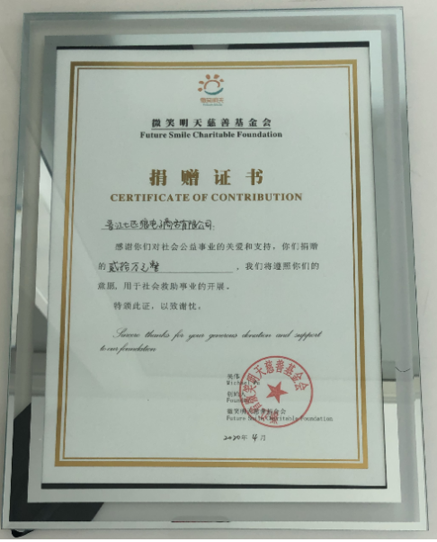
营销效果与市场反馈
项目总曝光4.3亿，互动量：6.3w；抖音侧#最强中国力话题，累积1.7亿次曝光，用户自发正面口碑内容视频总计312个。
行业认可，数英网收录：https://www.digitaling.com/projects/105755.html
品牌好感度提升，产品理念与产品设计都颇受好评。
